 | FICHA TÉCNICA DIAGNÓSTICO  - FIBRA ÓPTICA  Proyecto Tasa de Seguridad | 

1. INFORMACIÓN GENERAL DEL TRAMO
Número trazado | 2
Municipio | Chigorodó
Departamento | Antioquia
Operador | COMPANIA INTERNACIONAL DE INTEGRACION S.A. -CI2 S.A
Aliado | 1
Técnico responsable | Richard Castellar
Fecha diagnóstico | 25/04/2026
Longitud aproximada | 292.5
Componentes relacionados | PUNTO_CAMARA
Observaciones generales

2. RESUMEN DEL TRAMO
Total puntos de anclaje | 11
Postes existentes | 10
Postes requeridos | 0
Longitud aproximada | 292.5

3. PUNTOS DE ANCLAJE RELACIONADOS
A continuación se presenta la información técnica de cada punto de anclaje relacionado con el tramo.

PUNTO ANCLAJE: 1
Información general del punto
Número del poste | 1
Relación trazado-tramo
Tipo de servicio | TELEMATICA
Tipo de poste | POSTE_CONCRE
Altura del poste (m) | 14MTS
Dirección de referencia del poste | PTZ BLUE FARMA
Propietario del poste | MUNICIPIO
Tipo tensión | BAJA
Red secundaria | TB_FO
Información gabinete
Existe gabinete metálico | SI
Requiere gabinete metálico
Estado gabinete | BUENO
Estado operativo gabinete | OPERATIVO
% ocupación gabinete | 50
El gabinete pertenece | CCTV
Información fibra óptica
Existe fibra óptica | SI
Requiere fibra óptica
Tipo de fibra óptica | FO_MONO_24H

Registro fotográfico del punto
Fotografía 1 | Fotografía 2
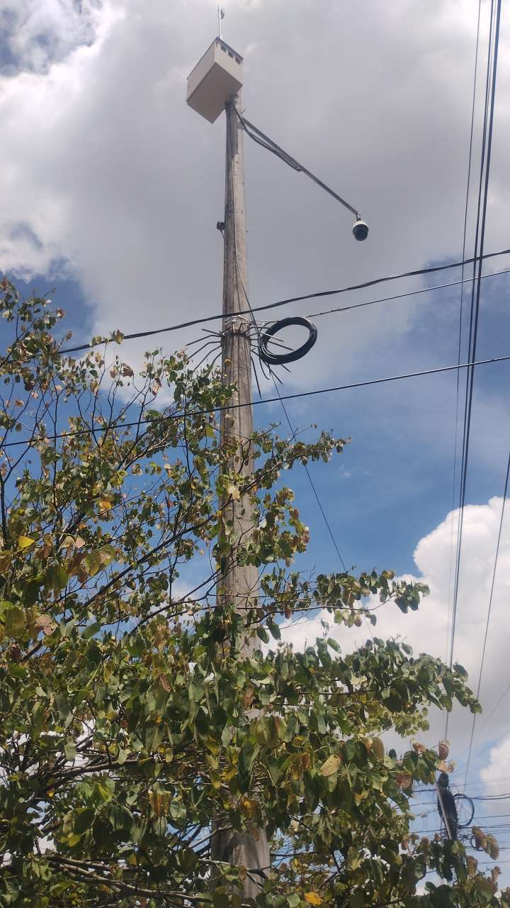 | 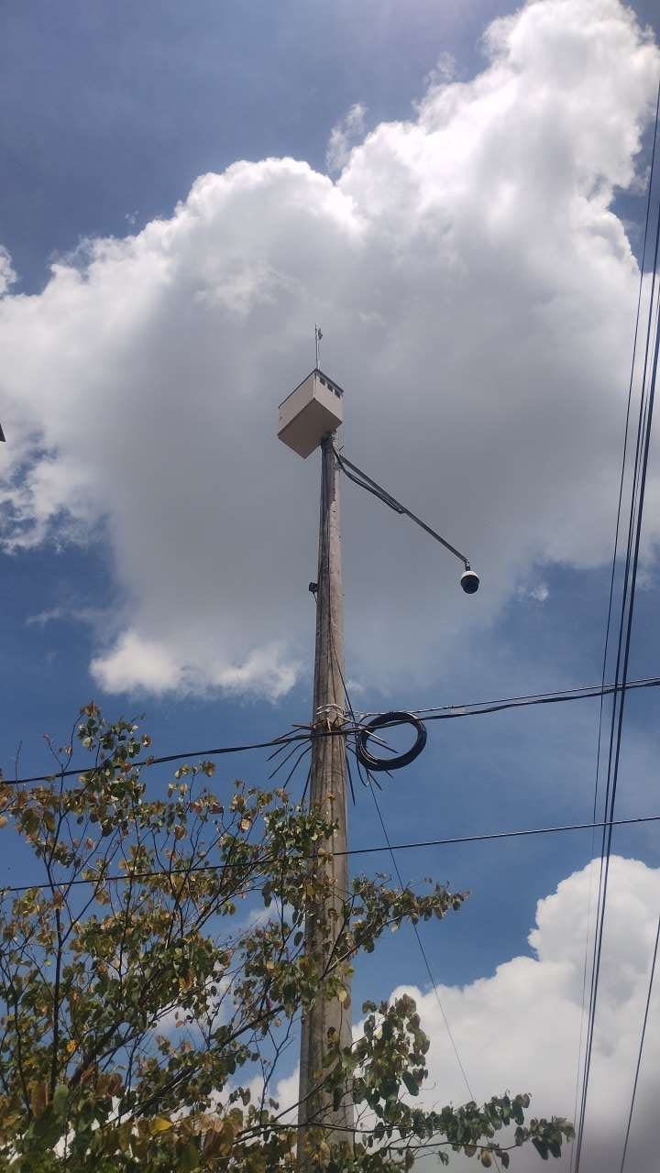

PUNTO ANCLAJE: 2
Información general del punto
Número del poste | 2
Relación trazado-tramo
Tipo de servicio | ENERGIA
Tipo de poste | POSTE_CONCRE
Altura del poste (m) | 10MTS
Dirección de referencia del poste | Farmaci Blue Farma
Propietario del poste | EPM
Tipo tensión | BAJA
Red secundaria | TB_FO
Información gabinete
Existe gabinete metálico | NO
Requiere gabinete metálico | NO
Estado gabinete
Estado operativo gabinete
% ocupación gabinete
El gabinete pertenece
Información fibra óptica
Existe fibra óptica | SI
Requiere fibra óptica
Tipo de fibra óptica | FO_MONO_24H

Registro fotográfico del punto
Fotografía 1 | Fotografía 2
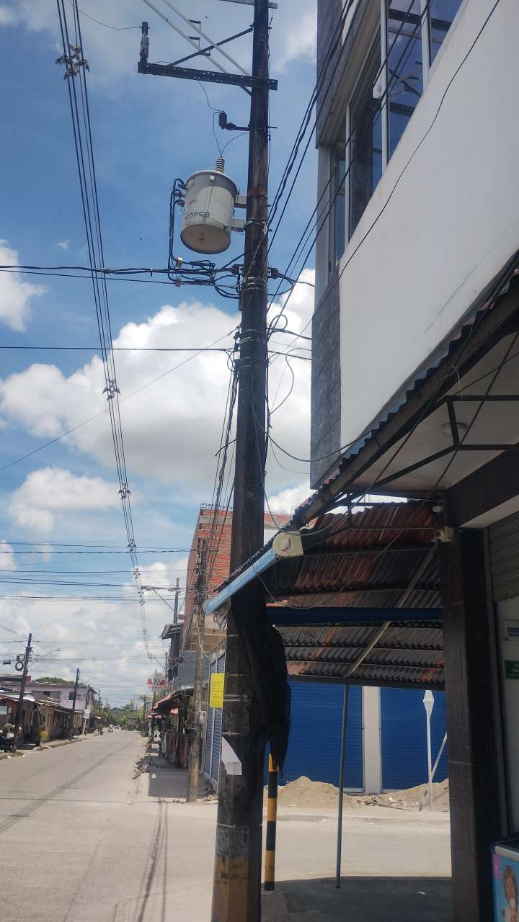 | 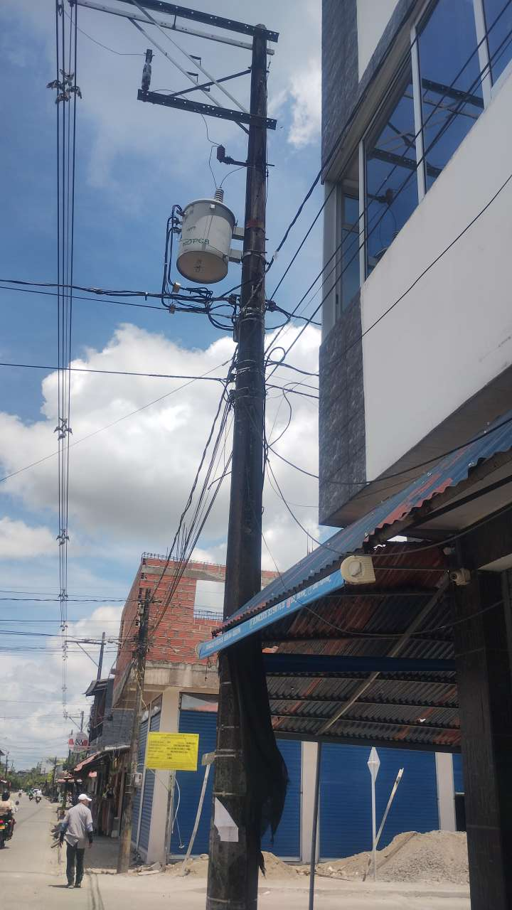

PUNTO ANCLAJE: 3
Información general del punto
Número del poste | 3
Relación trazado-tramo
Tipo de servicio | ENERGIA,ALUMBRADO_PUB
Tipo de poste | POSTE_CONCRE
Altura del poste (m) | 8MTS
Dirección de referencia del poste | Blue Farma
Propietario del poste | EPM
Tipo tensión | BAJA
Red secundaria | TB_FO
Información gabinete
Existe gabinete metálico | NO
Requiere gabinete metálico | NO
Estado gabinete
Estado operativo gabinete
% ocupación gabinete
El gabinete pertenece
Información fibra óptica
Existe fibra óptica | SI
Requiere fibra óptica
Tipo de fibra óptica | FO_MONO_24H

Registro fotográfico del punto
Fotografía 1 | Fotografía 2
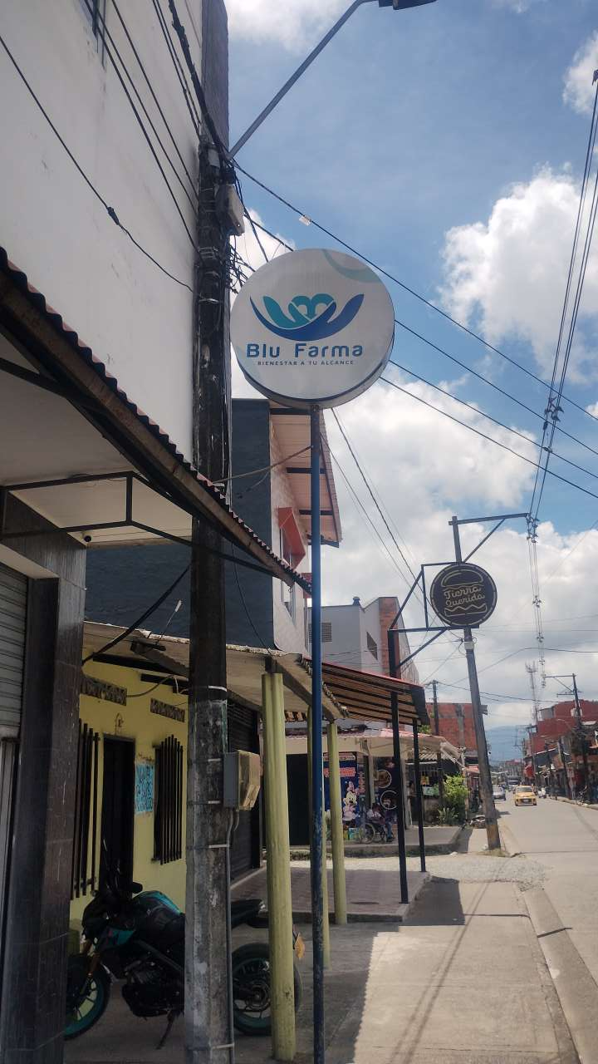 | 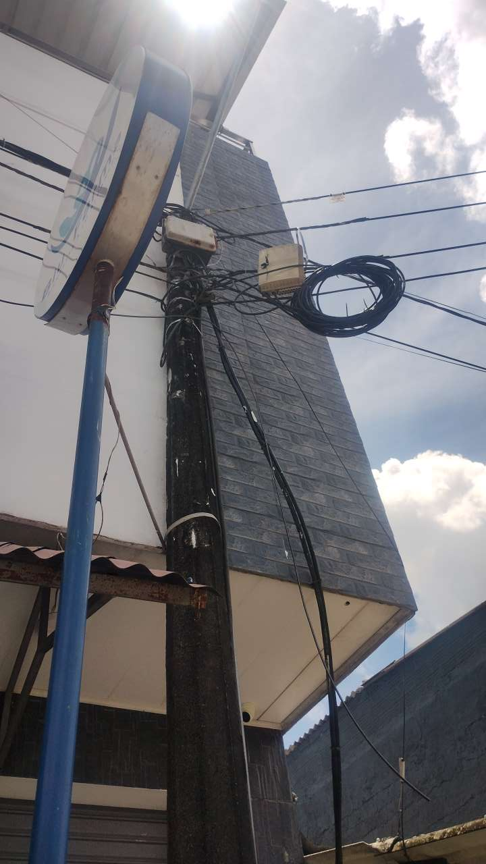

PUNTO ANCLAJE: 4
Información general del punto
Número del poste | 4
Relación trazado-tramo
Tipo de servicio | ENERGIA,ALUMBRADO_PUB
Tipo de poste | POSTE_CONCRE
Altura del poste (m) | 8MTS
Dirección de referencia del poste | Restaurante tierra querida
Propietario del poste | EPM
Tipo tensión | BAJA
Red secundaria | TB_FO
Información gabinete
Existe gabinete metálico | NO
Requiere gabinete metálico | NO
Estado gabinete
Estado operativo gabinete
% ocupación gabinete
El gabinete pertenece
Información fibra óptica
Existe fibra óptica | SI
Requiere fibra óptica
Tipo de fibra óptica | FO_MONO_24H

Registro fotográfico del punto
Fotografía 1 | Fotografía 2
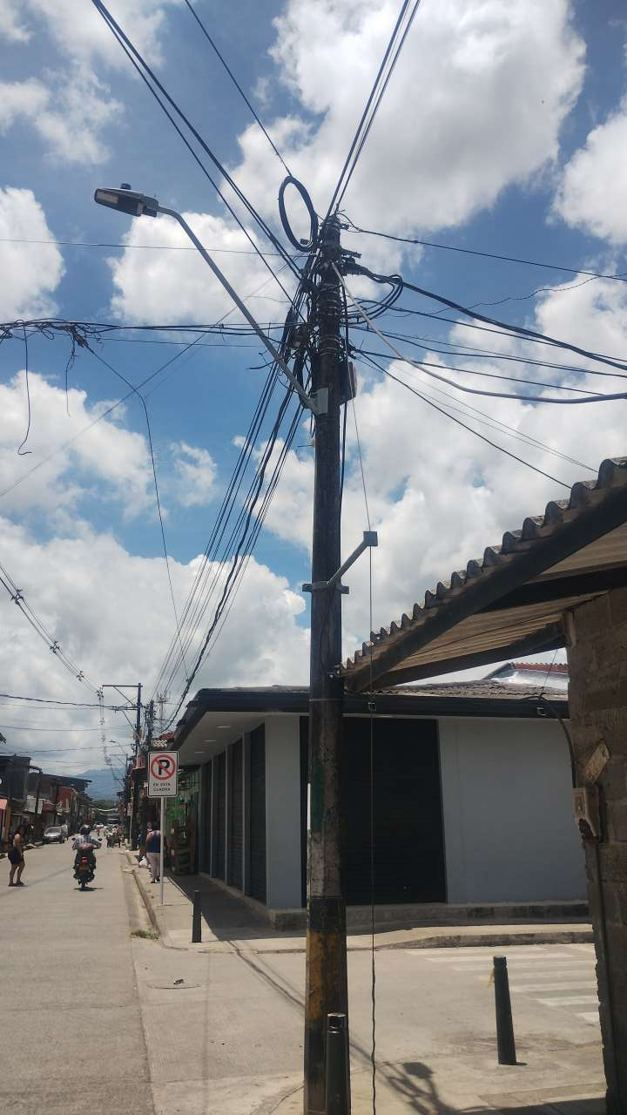 | 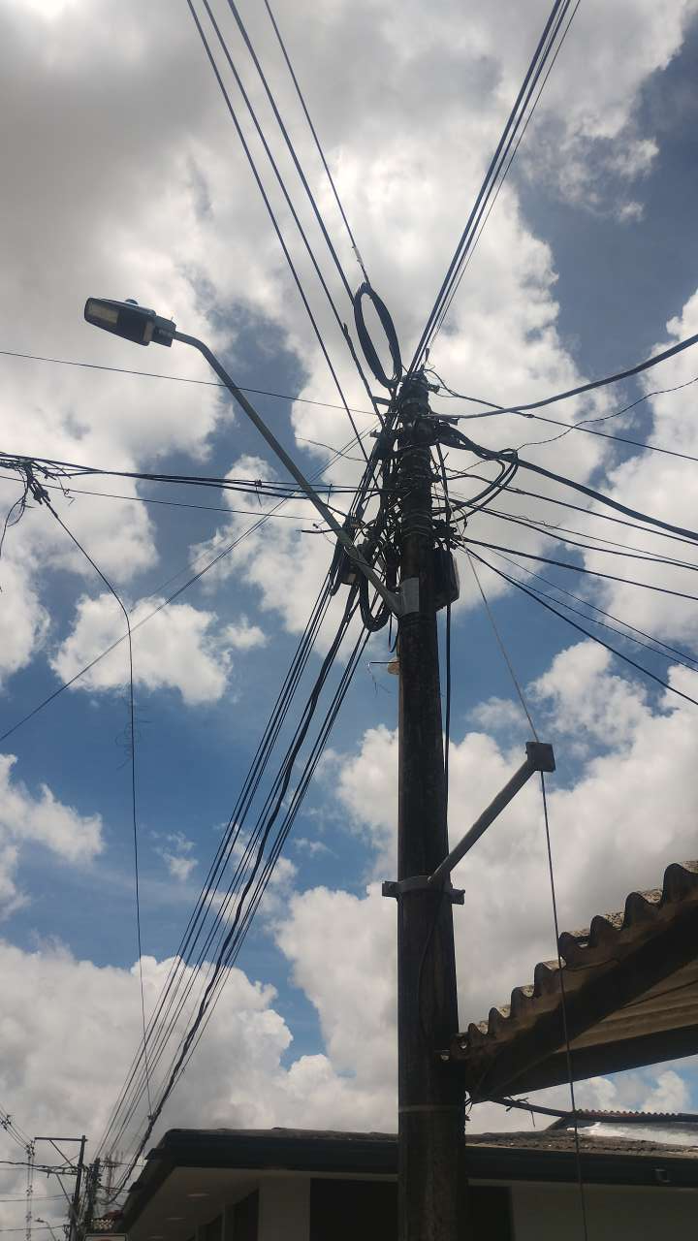

PUNTO ANCLAJE: 5
Información general del punto
Número del poste | 5
Relación trazado-tramo
Tipo de servicio
Tipo de poste
Altura del poste (m)
Dirección de referencia del poste
Propietario del poste
Tipo tensión
Red secundaria
Información gabinete
Existe gabinete metálico | NO
Requiere gabinete metálico | NO
Estado gabinete
Estado operativo gabinete
% ocupación gabinete
El gabinete pertenece
Información fibra óptica
Existe fibra óptica | SI
Requiere fibra óptica
Tipo de fibra óptica | FO_MONO_24H

Registro fotográfico del punto
Fotografía 1 | Fotografía 2
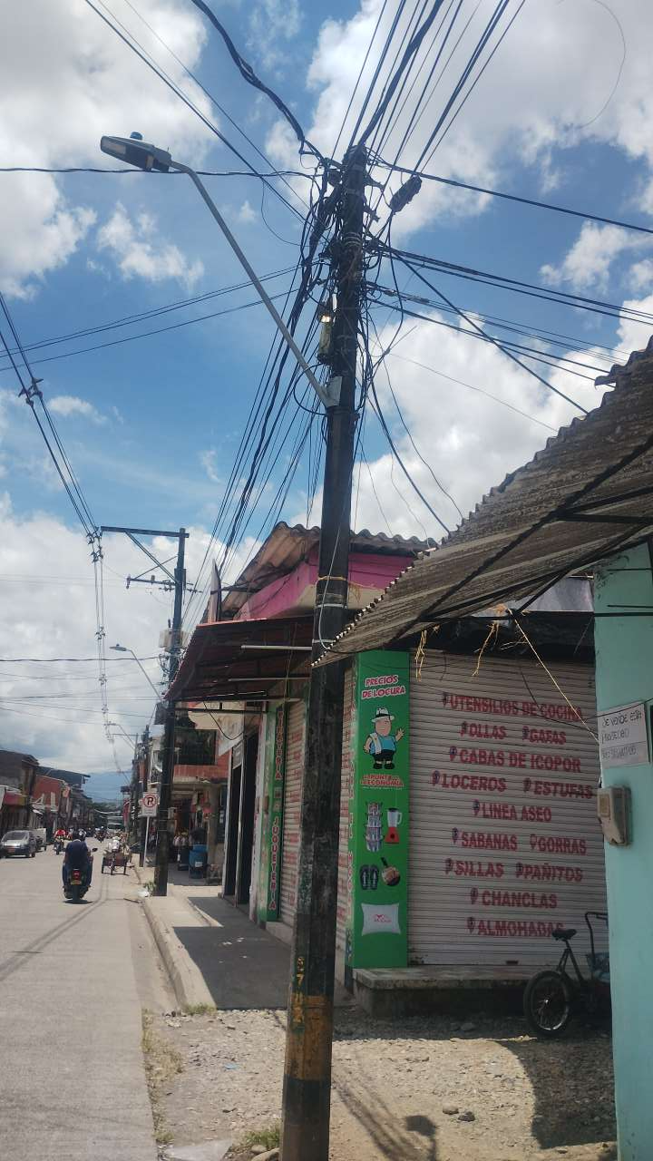 | 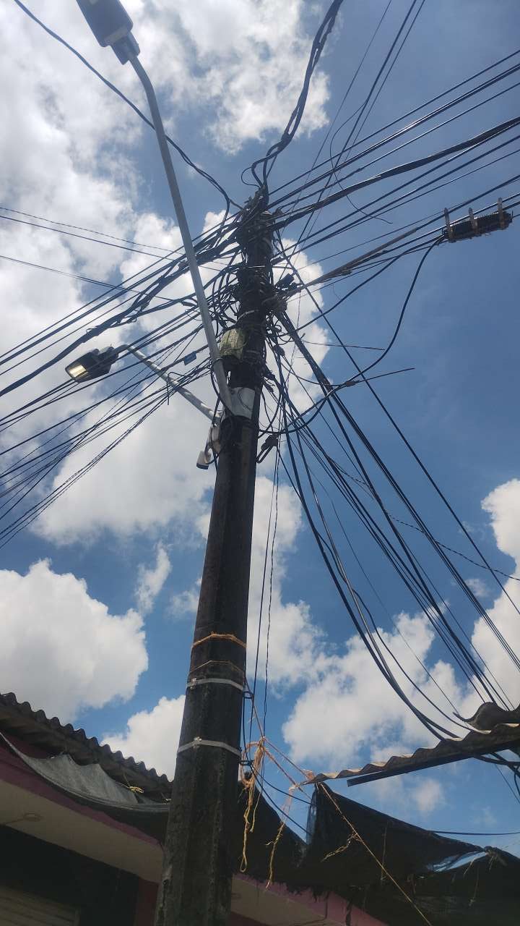

PUNTO ANCLAJE: 6
Información general del punto
Número del poste | 6
Relación trazado-tramo
Tipo de servicio | ENERGIA,ALUMBRADO_PUB
Tipo de poste | POSTE_CONCRE
Altura del poste (m) | 10MTS
Dirección de referencia del poste | Restaurante Ruby
Propietario del poste | EPM
Tipo tensión | BAJA
Red secundaria | TB_FO
Información gabinete
Existe gabinete metálico | NO
Requiere gabinete metálico | NO
Estado gabinete
Estado operativo gabinete
% ocupación gabinete
El gabinete pertenece
Información fibra óptica
Existe fibra óptica | SI
Requiere fibra óptica
Tipo de fibra óptica | FO_MONO_24H

Registro fotográfico del punto
Fotografía 1 | Fotografía 2
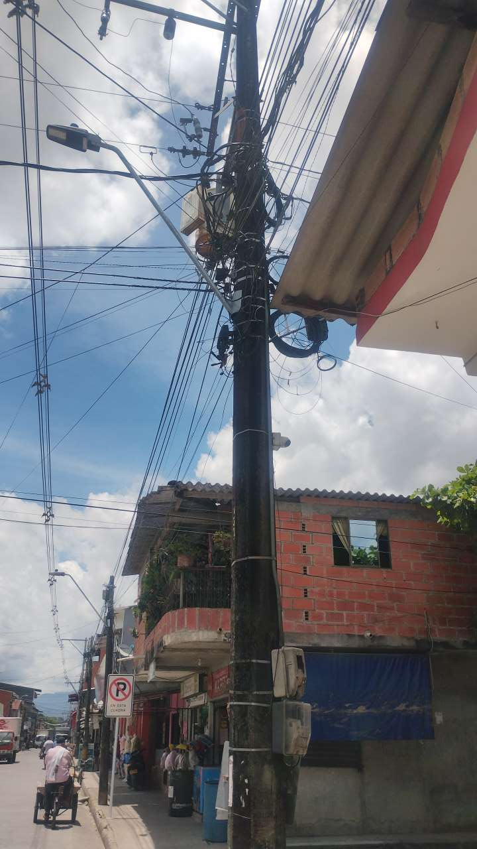 | 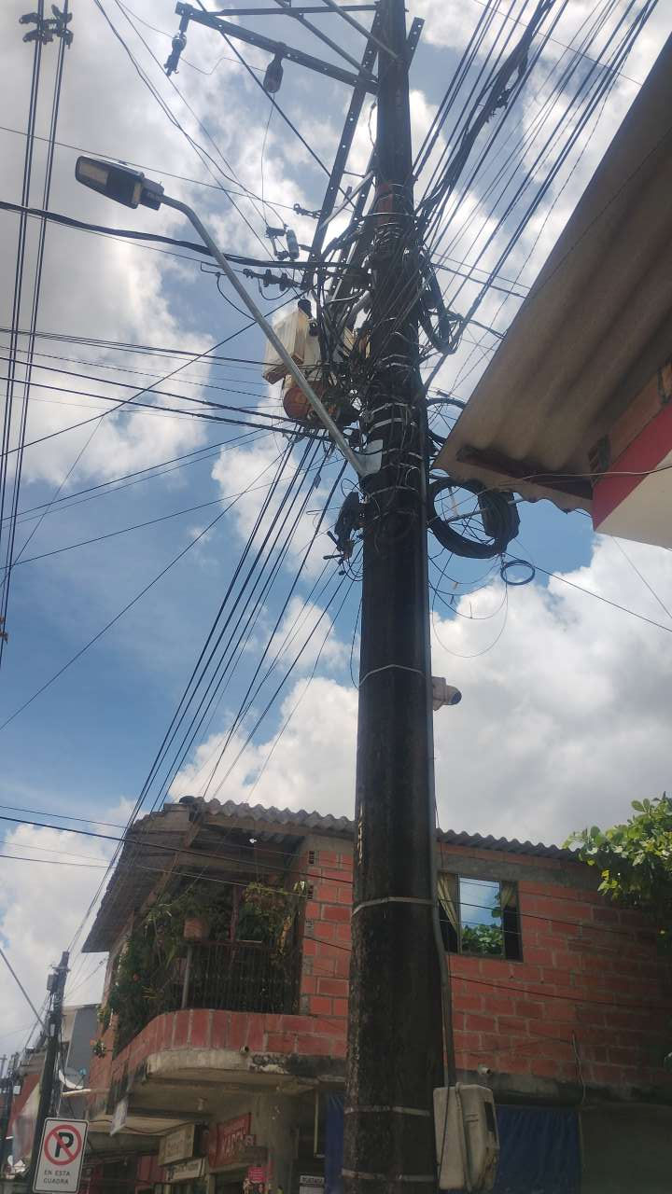

PUNTO ANCLAJE: 7
Información general del punto
Número del poste | 7
Relación trazado-tramo
Tipo de servicio | ENERGIA
Tipo de poste | POSTE_CONCRE
Altura del poste (m) | 10MTS
Dirección de referencia del poste | Ciclo ruedas
Propietario del poste | EPM
Tipo tensión | BAJA
Red secundaria | TB_FO
Información gabinete
Existe gabinete metálico | NO
Requiere gabinete metálico | NO
Estado gabinete
Estado operativo gabinete
% ocupación gabinete
El gabinete pertenece
Información fibra óptica
Existe fibra óptica | SI
Requiere fibra óptica
Tipo de fibra óptica | FO_MONO_24H

Registro fotográfico del punto
Fotografía 1 | Fotografía 2
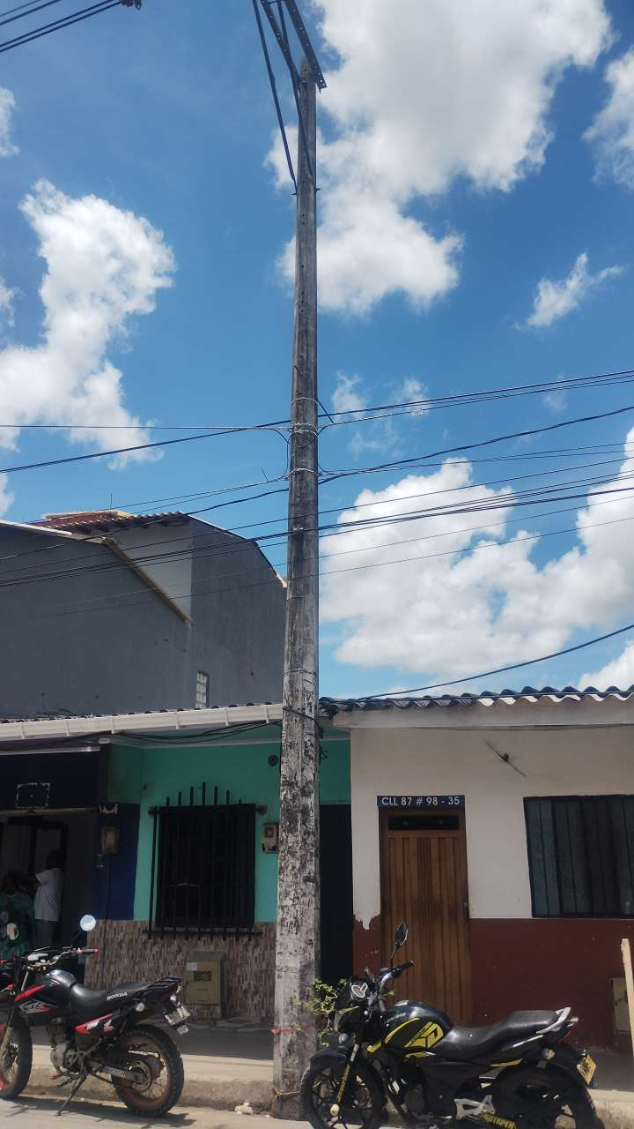 | 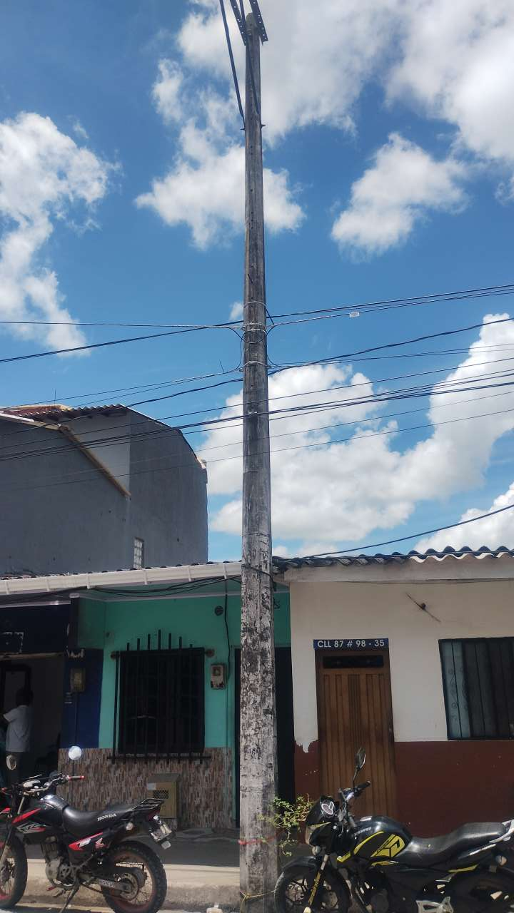

PUNTO ANCLAJE: 8
Información general del punto
Número del poste | 8
Relación trazado-tramo
Tipo de servicio | ENERGIA,ALUMBRADO_PUB
Tipo de poste | POSTE_CONCRE
Altura del poste (m) | 8MTS
Dirección de referencia del poste | Variedades chigoprecios
Propietario del poste | EPM
Tipo tensión | BAJA
Red secundaria | TB_FO
Información gabinete
Existe gabinete metálico | NO
Requiere gabinete metálico | NO
Estado gabinete
Estado operativo gabinete
% ocupación gabinete
El gabinete pertenece
Información fibra óptica
Existe fibra óptica | SI
Requiere fibra óptica
Tipo de fibra óptica | FO_MONO_24H

Registro fotográfico del punto
Fotografía 1 | Fotografía 2
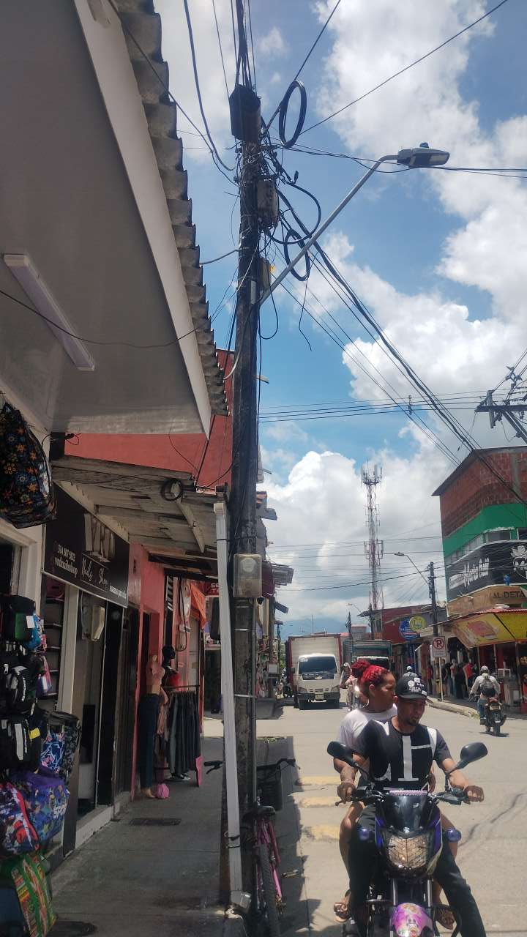 | 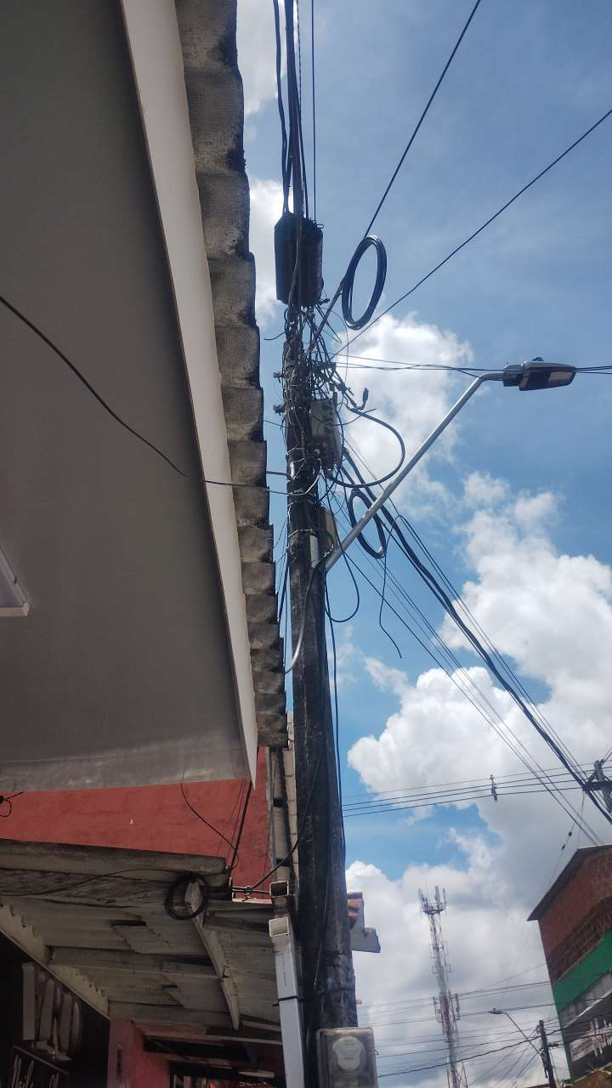

PUNTO ANCLAJE: 9
Información general del punto
Número del poste | 9
Relación trazado-tramo
Tipo de servicio | ENERGIA,ALUMBRADO_PUB
Tipo de poste | POSTE_CONCRE
Altura del poste (m) | 8MTS
Dirección de referencia del poste | Brosti buñuelos
Propietario del poste | EPM
Tipo tensión | BAJA
Red secundaria | TB_FO
Información gabinete
Existe gabinete metálico | NO
Requiere gabinete metálico | NO
Estado gabinete
Estado operativo gabinete
% ocupación gabinete
El gabinete pertenece
Información fibra óptica
Existe fibra óptica | SI
Requiere fibra óptica
Tipo de fibra óptica | FO_MONO_24H

Registro fotográfico del punto
Fotografía 1 | Fotografía 2
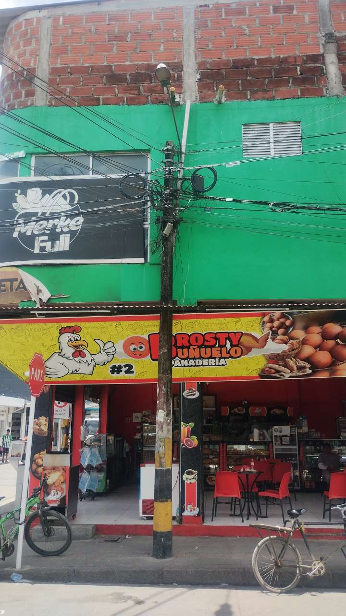 | 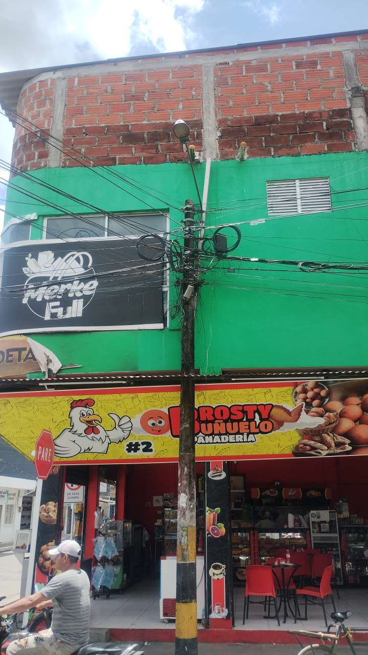

PUNTO ANCLAJE: 10
Información general del punto
Número del poste | 10
Relación trazado-tramo
Tipo de servicio | ENERGIA
Tipo de poste | POSTE_CONCRE
Altura del poste (m) | 8MTS
Dirección de referencia del poste | Legumbres el bosque
Propietario del poste | EPM
Tipo tensión | BAJA
Red secundaria | TB_FO
Información gabinete
Existe gabinete metálico | NO
Requiere gabinete metálico | NO
Estado gabinete
Estado operativo gabinete
% ocupación gabinete
El gabinete pertenece
Información fibra óptica
Existe fibra óptica | SI
Requiere fibra óptica
Tipo de fibra óptica | FO_MONO_24H

Registro fotográfico del punto
Fotografía 1 | Fotografía 2
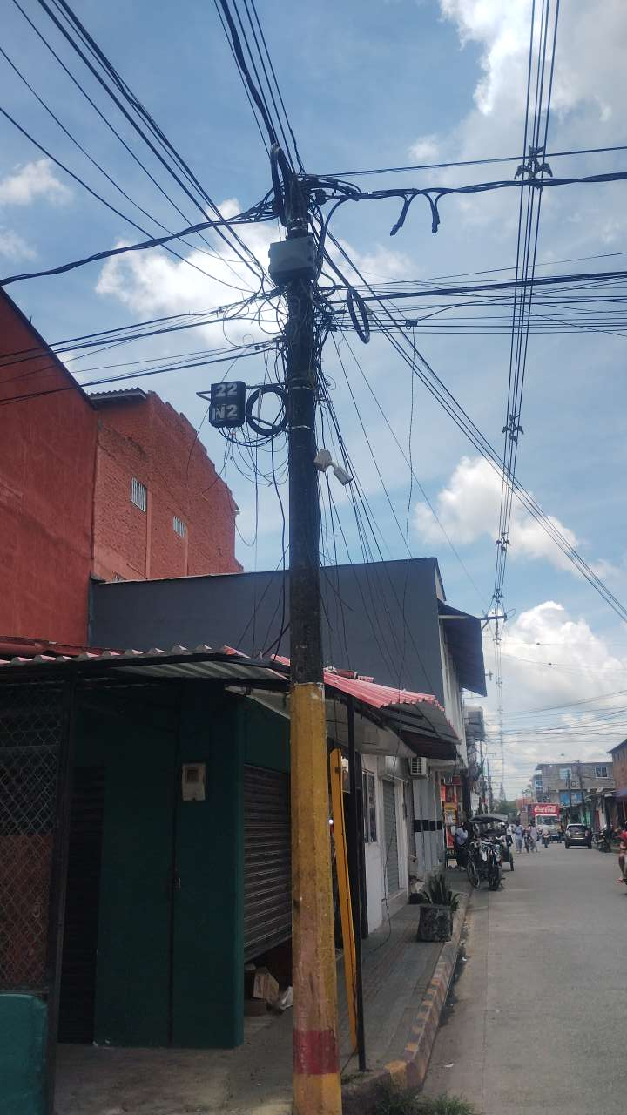 | 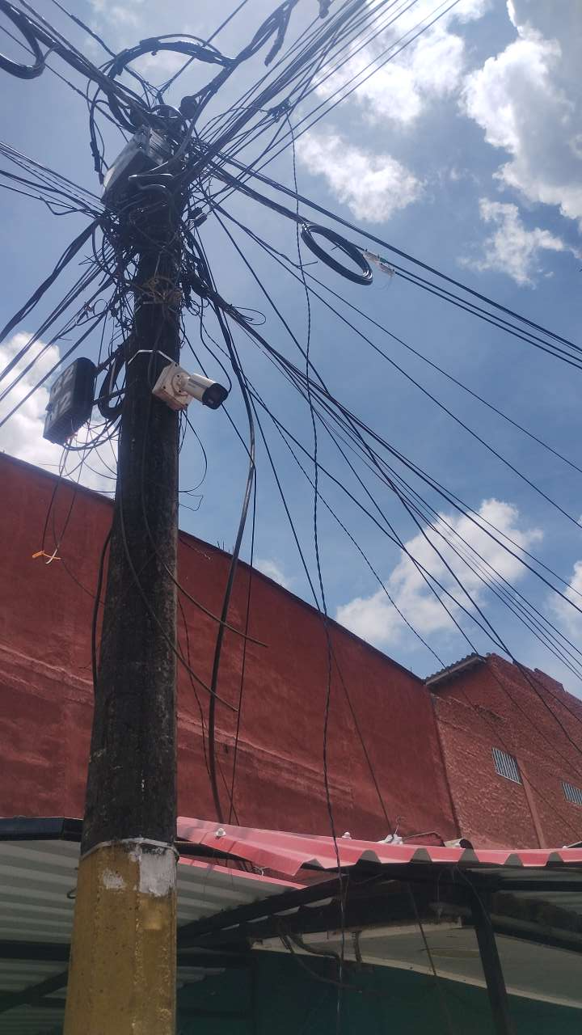

PUNTO ANCLAJE: 11
Información general del punto
Número del poste | 11
Relación trazado-tramo
Tipo de servicio | ENERGIA
Tipo de poste | POSTE_CONCRE
Altura del poste (m) | 10MTS
Dirección de referencia del poste | Gim
Propietario del poste | EPM
Tipo tensión | BAJA
Red secundaria | TB_FO
Información gabinete
Existe gabinete metálico | NO
Requiere gabinete metálico | NO
Estado gabinete
Estado operativo gabinete
% ocupación gabinete
El gabinete pertenece
Información fibra óptica
Existe fibra óptica | SI
Requiere fibra óptica
Tipo de fibra óptica | FO_MONO_24H

Registro fotográfico del punto
Fotografía 1 | Fotografía 2
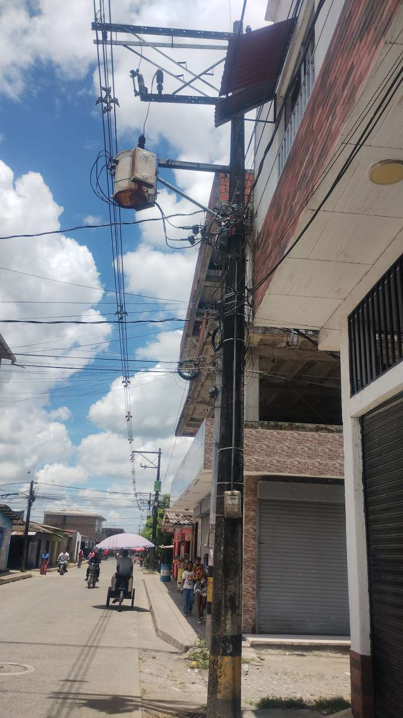 | 